Vragenlijst kunstmestrooiers

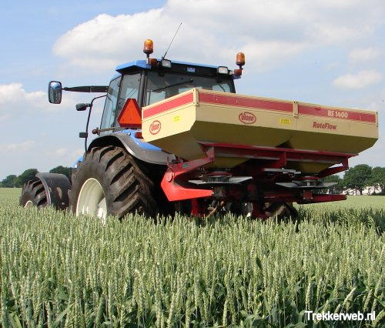

1. Welke typen kunstmeststrooiers ken je?

…………………………………………………………………………………………………..

1. Wat is het verschil tussen een pendelstrooier en een centrifugaal strooier?

…………………………………………………………………………………………………...

1. Voor welke soort bemesting worden vijzelstrooiers gebruikt?

…………………………………………………………………………………………………...

1. Op welke wijze kunnen kunstmestrooiers worden aangebouwd?

……………………………………………………………………………………………………

1. Waarom wordt in weidebouwgebieden vooral de pendelstrooiers gebruikt?

…………………………………………………………………………………………………….

1. Op een perceel wordt kunstmest uitgereden met een centrifugaal strooier. Leg uit waarom er met overlap moet worden gestrooid?

……………………………………………………………………………………………………..

1. Leg uit hoe de vlakstelling in de breedte plaats vind bij een kunstmestrooiers?

……………………………………………………………………………………………………

1. Hoe stel je de kunstmeststrooier af in de lengterichting af?

……………………………………………………………………………………………………..

1. Waarom kan de hoogte van de strooier pas op het perceel zelf in gesteld worden?

……………………………………………………………………………………………………..

1. Noem drie redenen om zorgvuldig te zijn met het strooien van kunstmest.

……………………………………………………………………………………………………..

1. Waarom moet de kunstmeststrooier bij elke partij opnieuw afgesteld worden?

………………………………………………………………………………………………………

1. Waarom heb je een strooitabel nodig als je de afdraaiproef doet?

………………………………………………………………………………………………………

1. Wat is het verschil tussen werkbreedte en strooibreedte?

……………………………………………………………………………………………………….

1. Waarom moet je een centrifugaal strooier later inschakelen als een pendelstrooier?

……………………………………………………………………………………………………….

1. Wat gebeurt er met de strooibreedte als je aftakastoerental te laag is?

……………………………………………………………………………………………………….

1. Wat is het effect op de strooibreedte als de kunstmestrooier schuin hangt?

……………………………………………………………………………………………………….

1. Wanneer hangen we de kunstmeststrooier schuin?

……………………………………………………………………………………………………….